HỌC VIỆN CÔNG NGHỆ BƯU CHÍNH VIỄN THÔNG

KHOA CÔNG NGHỆ THÔNG TIN 1





**BÁO CÁO BÀI TẬP LỚN**

**BỘ MÔN: HỆ QUẢN TRỊ CƠ SỞ DỮ LIỆU**

**Đề tài: Quản lý chuỗi cửa hàng quần áo**

|  |  |
| --- | --- |
| Nhóm lớp: | 01 |
| Nhóm bài tập lớn: | 07 |
| Giảng viên hướng dẫn: | GV. Trần Quốc Khánh |
| Các thành viên: | B22DCKH004 - Ngô Việt Anh |
|  | B22DCKH040 - Nguyễn Hải Hiếu |
|  | B22DCKH044 - Trần Bá Hoàng |
|  | B22DCKH088 - Lê Đăng Phúc |
|  | B22DCKH108 - Nguyễn Đình Tiến |

Hà Nội, tháng 5, 2025

**MỤC LỤC**

**I.** **Mô tả bài toán** 3

**1.** **Bối cảnh** 3

**2.** **Mô tả đề tài** 3

**2.1.** **Nhập dữ liệu** 3

**2.2.** **ETL (Extract – Transform - Load)** 3

**2.3.** **Báo cáo và trực quan hóa** 3

**2.4.** **Đối tượng phục vụ** 3

**II.** **Các chức năng của hệ thống** 4

**1.** **Sơ đồ chức năng BFD** 4

**2.** **Mô tả** 4

**2.1.** **Quản lý sản phẩm:** 4

**2.2.** **Quản lý khách hàng, nhân viên:** 4

**2.3.** **Quản lý đơn hàng:** 5

**2.4.** **Quản lý doanh thu, báo cáo:** 5

**III.** **Mô hình quan hệ ERD** 5

**1.** **Database OutUserDB** 5

**2.** **Database OnlineDB** 6

**3.** **Database OfflineDB** 6

**4.** **Database tập trung DBM** 7

**5.** **Mô tả các bảng** 7

**IV.** **Các thủ tục – Procedure** 11

**1.** **Các thủ tục chèn thêm dữ liệu** 11

**2.** **Các thủ tục ETL** 13

**V.** **Xây dựng giao diện web** 15

**1.** **Giao diện đăng nhập, đăng ký** 15

**2.** **Giao diện trang chủ mua hàng online** 16

**3.** **Thông tin cá nhân** 16

**4.** **Trang chi tiết sản phẩm** 17

**5.** **Trang thanh toán** 17

**6.** **Trang lịch sử mua hàng** 18

**7.** **Trang tạo hóa đơn cho khách hàng** 19

**8.** **Chức năng chấm công cho nhân viên** 19

**9.** **Trang dashboard** 20

**10.** **Trang quản lý nhân viên** 20

**11.** **Trang quản lý sản phẩm** 21

**12.** **Trang quản lý khách hàng** 21

**13.** **Trang quản lý đơn hàng** 22

**VI.** **Đánh giá điểm các thành viên** 22

# **Mô tả bài toán**

## **Bối cảnh**

Quản lý chuỗi cửa hàng bán quần áo tại Việt Nam, có nhiều cửa hàng tại các thành phố. Với mỗi cửa hàng của hệ thống, các hoạt động đều theo mô hình chung gồm: nhập hàng, bán hàng, tổng chi, doanh thu, lợi nhuận,..

## **Mô tả đề tài**

### **Nhập dữ liệu**

* Nhập hàng: Nhân viên kiểm tra tồn kho bằng hệ thống, lập danh sách những mặt hàng cần nhập được cung cấp bởi các nhà cung cấp. Khi nhận được hàng, tiến hành kiểm tra chất lượng nếu đúng yêu cầu thì nhân viên tiến hành nhập hàng.
* Bán hàng: Khi khách hàng có nhu cầu mua quần áo, họ sẽ lựa chọn các mẫu có tại cửa hàng. Khi đó, nhân viên xác nhận thông tin cần thiết, sau đó tiến hành tạo biên lai và thanh toán trực tiếp tại quầy cho khách. Khi hóa đơn được xuất, hệ thống sẽ tự động trừ số lượng mặt hàng đã bán. Nhờ đó, cơ sở dữ liệu sẽ quản lý được số lượng còn lại để có kế hoạch nhập hàng hợp lý.
* Doanh thu: Doanh thu là tổng tiền của tiền bán hàng. Doanh thu sẽ được cập nhật theo ngày, tháng, quý, năm.

### **ETL (Extract – Transform - Load)**

* Trích xuất dữ liệu từ hệ thống cơ sở dữ liệu của các chi nhánh
* Tiền xử lý dữ liệu, xử lý sai sót và chuẩn hóa thông tin.
* Tải dữ liệu vào một database tập trung để phục vụ thống kê, phân tích.

### **Báo cáo và trực quan hóa**

* Hiển thị biểu đồ doanh thu theo thời gian thực giúp người dùng dễ dàng theo dõi.

### **Đối tượng phục vụ**

* Quản lý: Theo dõi hiệu suất bán hàng, hàng tồn kho.
* Nhân sự & vận hành: Quản lý nhân viên, tối ưu quy trình hoạt động.

# **Các chức năng của hệ thống**

## **Sơ đồ chức năng BFD**

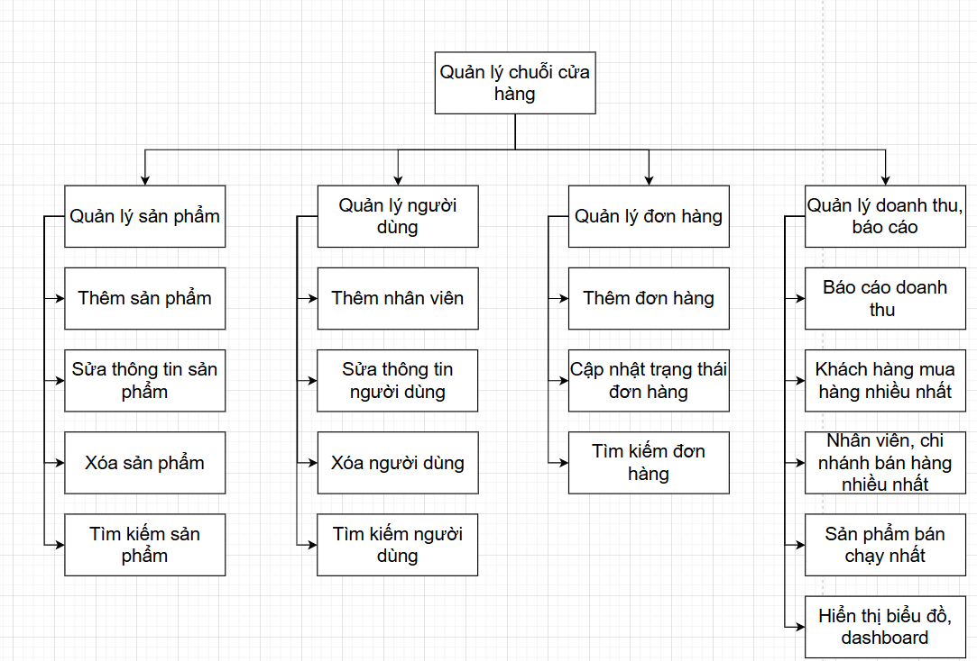

## **Mô tả**

* 1. **Quản lý sản phẩm:**
* Thêm: Bổ sung mặt hàng mới vào hệ thống, tên, size và số lượng của mặt hàng đó
* Xóa: Xóa sản phẩm khỏi hệ thống khi không bán nữa
* Cập nhật: Cập nhật lại tên, giá sản phẩm và các thông tin về sản phẩm đó
* Tìm kiếm: Tìm kiếm theo mã sản phẩm, tên sản phẩm
  1. **Quản lý khách hàng, nhân viên:**
* Thêm:
  + Khi có nhân viên mới, admin sẽ tạo cho nhân viên đó một tài khoản để đăng nhập vào hệ thống.
  + Khách hàng tạo tài khoản trên giao diện web.
* Xóa: Khi có nhân viên nghỉ việc, tài khoản nhân viên đó sẽ bị xóa khỏi hệ thống. Đối với khách hàng cho phép chặn khách hàng đăng nhập.
* Cập nhật: chức năng này có thể chỉnh sửa thông tin của nhân viên.
* Tìm kiếm: theo mã hoặc tên của nhân viên, khách hàng.
* Giám sát hiệu suất công việc: Có bảng chấm công cho nhân viên tự động ghi nhận giờ checkin, checkout.
  1. **Quản lý đơn hàng:**
* Thêm: Người dùng thêm các mặt hàng vào đơn hàng của mình và thanh toán hoặc mua trực tiếp tại cửa hàng sẽ được nhân viên tạo đơn hàng
* Cập nhật: Cập nhật trạng thái đơn hàng
* Tìm kiếm: Tìm kiếm đơn hàng theo từ khóa tìm kiếm, loại đơn hàng: online hoặc offline và theo khoảng thời gian theo ngày tạo từ ngày đến ngày
  1. **Quản lý doanh thu, báo cáo:**
* Lập báo cáo doanh thu: làm thống kê - báo cáo doanh thu theo thời gian
* Xem khách hàng nào mua hàng online nhiều nhất.
* Xem nhân viên, chi nhánh bán được nhiều hàng nhất.
* Xem sản phẩm bán chạy nhất
* Dashboard thống kê

1. **Mô hình quan hệ ERD**

## **Database OutUserDB**

Database OutUserDB lưu trữ thông tin của người dùng ngoài như khách hàng và nhà cung cấp sản phẩm.

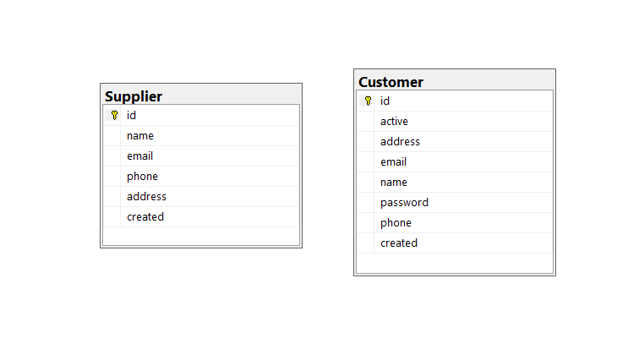

## **Database OnlineDB**

Database OnlineDB lưu trữ thông tin các đơn hàng của khách hàng mua sản phẩm online qua trang web của cửa hàng.

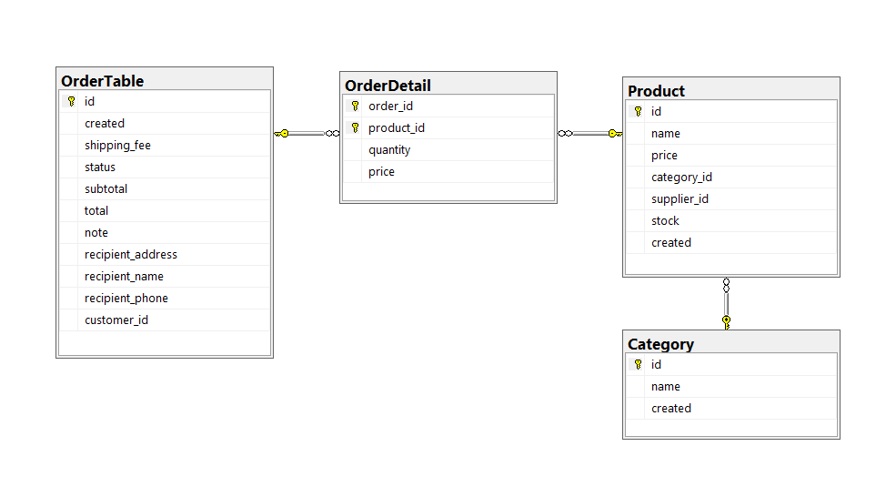

## **Database OfflineDB**

Database OfflineDB lưu trữ thông tin các đơn hàng của khách hàng mua sản phẩm trực tiếp tại của hàng thông qua nhân viên, ngoài ra còn lưu thông tin nhân viên và bảng chấm công cho nhân viên làm việc tại cửa hàng.

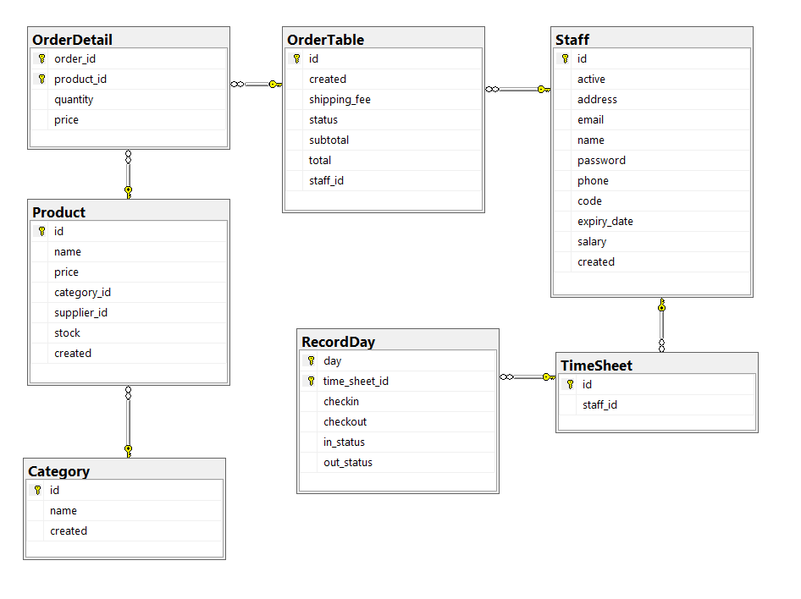

1. **Database tập trung DBM**

Database tập trung DBM sẽ được dùng để tập trung dữ liệu lại một nơi, phục vụ cho việc quản lý, báo cáo và thống kê.

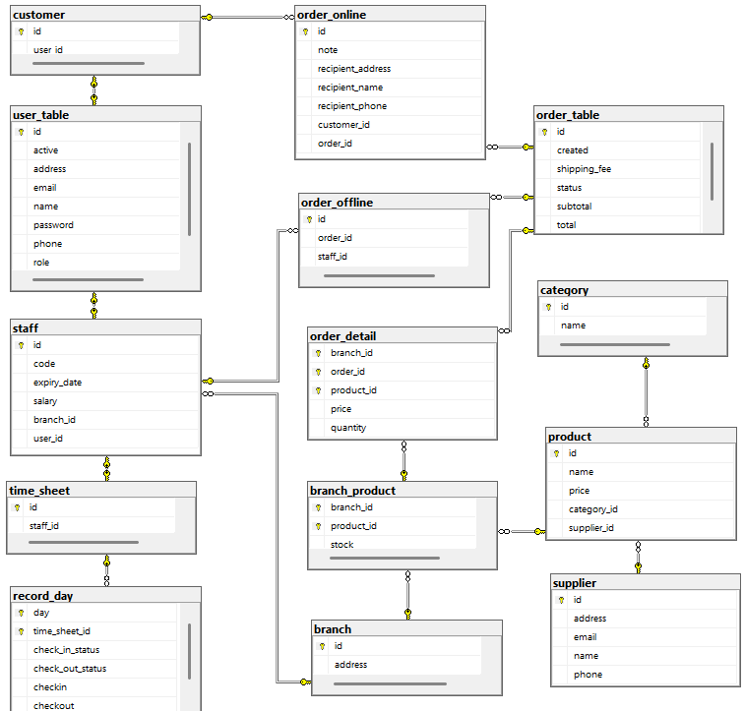

1. **Mô tả các bảng**
   1. dbo.user_table

|  |  |  |
| --- | --- | --- |
| Tên trường | Mô tả | Kiểu dữ liệu |
| Id | Khóa chính | BIGINT |
| active | Trạng thái hoạt động của người dùng | BIT |
| address | Địa chỉ của người dùng | VARCHAR(255) |
| email | Địa chỉ email của người dùng | VARCHAR(255) |
| name | Tên đầy đủ của người dùng | VARCHAR(255) |
| password | Mật khẩu người dùng | VARCHAR(255) |
| phone | Số điện thoại người dùng | VARCHAR(255) |
| role | Vai trò của người dùng: ADMIN, STAFF, CUSTOMER | VARCHAR(255) |

* 1. dbo.customer

|  |  |  |
| --- | --- | --- |
| Tên trường | Mô tả | Kiểu dữ liệu |
| id | Khóa chính | BIGINT |
| user_id | Khóa ngoại tới bảng user_table | BIGINT |

* 1. dbo.staff

|  |  |  |
| --- | --- | --- |
| Tên trường | Mô tả | Kiểu dữ liệu |
| id | Khóa chính | BIGINT |
| code | Mã nhân viên | VARCHAR(255) |
| expiry_date | Ngày hết hạn hợp đồng | DATE |
| salary | Lương tháng của nhân viên | FLOAT |
| branch_id | Khóa ngoại tới bảng branch | BIGINT |
| user_id | Khóa ngoại tới bảng user_table | BIGINT |

* 1. dbo.time_sheet

|  |  |  |
| --- | --- | --- |
| Tên trường | Mô tả | Kiểu dữ liệu |
| id | Khóa chính | BIGINT |
| staff_id | Khóa ngoại tới bảng staff | BIGINT |

* 1. dbo.record_day

|  |  |  |
| --- | --- | --- |
| Tên trường | Mô tả | Kiểu dữ liệu |
| day | Ngày chấm công của nhân viên | DATE |
| time_sheet_id | Khóa ngoại tới bảng time_sheet | BIGINT |
| check_in_status | Trạng thái checkin: ONTIME, LATE | VARCHAR(255) |
| check_out_status | Trạng thái checkout: ONTIME, EARLY | VARCHAR(255) |
| checkin | Ngày giờ checkin chi tiết | DATETIME2(6) |
| checkout | Ngày giờ checkout chi tiết | DATETIME2(6) |

* 1. dbo.category

|  |  |  |
| --- | --- | --- |
| Tên trường | Mô tả | Kiểu dữ liệu |
| id | Khóa chính | BIGINT |
| name | Tên của loại quần áo | VARCHAR(255) |

* 1. dbo.supplier

|  |  |  |
| --- | --- | --- |
| Tên trường | Mô tả | Kiểu dữ liệu |
| id | Khóa chính | BIGINT |
| address | Địa chỉ của nhà cung cấp sản phẩm | VARCHAR(255) |
| email | Email nhà cung cấp | VARCHAR(255) |
| name | Tên nhà cung cấp | VARCHAR(255) |
| phone | Số điện thoại của nhà cung cấp | VARCHAR(255) |

* 1. dbo.branch

|  |  |  |
| --- | --- | --- |
| Tên trường | Mô tả | Kiểu dữ liệu |
| id | Khóa chính | BIGINT |
| address | Địa chỉ chi nhánh của cửa hàng | VARCHAR(255) |

* 1. dbo.product

|  |  |  |
| --- | --- | --- |
| Tên trường | Mô tả | Kiểu dữ liệu |
| id | Khóa chính | BIGINT |
| name | Tên sản phẩm | VARCHAR(255) |
| price | Giá sản phẩm | FLOAT |
| category_id | Khóa ngoại tới bảng category | BIGINT |
| supplier_id | Khóa ngoại tới bảng supplier | BIGINT |

* 1. dbo.branch_product

|  |  |  |
| --- | --- | --- |
| Tên trường | Mô tả | Kiểu dữ liệu |
| branch_id | Khóa chính và là khóa ngoại tới bảng branch | BIGINT |
| product_id | Khóa chính và là khóa ngoại tới bảng product | BIGINT |
| stock | Số lượng tồn kho | BIGINT |

* 1. dbo.order_table

|  |  |  |
| --- | --- | --- |
| Tên trường | Mô tả | Kiểu dữ liệu |
| id | Khóa chính | BIGINT |
| created | Ngày tạo đơn hàng | DATETIME2(6) |
| shipping_fee | Phí ship | FLOAT |
| status | Trạng thái đơn hàng | VARCHAR(255) |
| subtotal | Tiền tính nguyên sản phẩm | FLOAT |
| total | Tổng tiền | FLOAT |

* 1. dbo.order_online

|  |  |  |
| --- | --- | --- |
| Tên trường | Mô tả | Kiểu dữ liệu |
| id | Khóa chính | BIGINT |
| note | Ghi chú của khách hàng về đơn hàng | VARCHAR(255) |
| recipient_address | Địa chỉ nhận hàng | VARCHAR(255) |
| recipient_name | Tên người nhận hàng | VARCHAR(255) |
| recipient_phone | Số điện thoại người nhận hàng | VARCHAR(255) |
| customer_id | Khóa ngoại tới bảng customer | BIGINT |
| order_id | Khóa ngoại tới bảng order | BIGINT |

* 1. dbo.order_offline

|  |  |  |
| --- | --- | --- |
| Tên trường | Mô tả | Kiểu dữ liệu |
| id | Khóa chính | BIGINT |
| order_id | Khóa ngoại tới bảng order | BIGINT |
| staff_id | Khóa ngoại tới bảng staff | BIGINT |

* 1. dbo.order_detail

|  |  |  |
| --- | --- | --- |
| Tên trường | Mô tả | Kiểu dữ liệu |
| branch_id | Khóa chính,Khóa ngoại tới bảng branch | BIGINT |
| order_id | Khóa chính, Khóa ngoại tới bảng order | BIGINT |
| product_id | Khóa chính, Khóa ngoại tới bảng product | BIGINT |
| price | Giá của một sản phẩm | FLOAT |
| quantity | Số lượng của một sản phẩm trong đơn hàng | INT |

# **Các thủ tục – Procedure**

1. **Các thủ tục chèn thêm dữ liệu**
2. InsertCustomer

Mô tả:

* Procedure này tự động tạo khách hàng mới với email, số điện thoại, địa chỉ và tên được đánh số thứ tự dựa trên số lượng khách hàng hiện có trong database.
* Thông tin được chèn vào bảng Customer và lấy ID của bản ghi vừa tạo để tiếp tục xử lý nếu cần.

1. InsertSupplier

Mô tả:

* Procedure này tự động tạo mới một nhà cung cấp với thông tin được đánh số thứ tự dựa trên số lượng nhà cung cấp hiện có.
* Thông tin bao gồm: Tên, Email, Số điện thoại, Địa chỉ, và thời gian tạo.

1. InsertStaff

Mô tả:

* Procedure này tự động tạo một nhân viên mới với thông tin ngẫu nhiên và chèn vào bảng Staff.
* Sau đó, tạo một bản ghi tương ứng trong bảng TimeSheet để liên kết với nhân viên vừa thêm.

1. InsertCategory

Mô tả:

* Stored Procedure này tự động tạo mới một danh mục sản phẩm với tên ngẫu nhiên dựa trên số lượng danh mục hiện có.
* Thông tin được chèn vào cả hai database:
* OnlineDB: danh mục được tạo đồng bộ.
* OfflineDB: danh mục tương tự cũng được thêm vào.
* Mục tiêu là đảm bảo đồng bộ danh mục giữa hai cơ sở dữ liệu.

1. InsertProduct

Mô tả:

* Procedure này tạo thông tin ngẫu nhiên cho sản phẩm mới và chèn vào hai cơ sở dữ liệu: OnlineDB: với số lượng tồn kho ngẫu nhiên và OfflineDB: cũng với số lượng tồn kho khác biệt.
* Sản phẩm được gán ngẫu nhiên vào một loại hàng (category) và một nhà cung cấp (supplier).
* Cả hai cơ sở dữ liệu sẽ có bản ghi tương ứng với thông tin giống nhau, chỉ khác về số lượng tồn kho.

1. InsertOfflineOrder

Mô tả:

* Procedure này tạo một đơn hàng ngẫu nhiên:
  + Sản phẩm: Chọn từ 1 đến 3 sản phẩm ngẫu nhiên.
  + Số lượng: Tạo ngẫu nhiên từ 1 đến 5.
  + Kiểm tra tồn kho: Nếu không đủ hàng, thủ tục bị dừng lại với thông báo lỗi.
  + Cập nhật tồn kho: Giảm tồn kho tương ứng với số lượng bán.
  + Cập nhật chi tiết đơn hàng: Ghi thông tin vào OrderDetail và tính lại tổng tiền.

1. InsertOnlineOrder

Mô tả:

* Procedure này tự động tạo một đơn hàng online với thông tin ngẫu nhiên:
* Khách hàng: Chọn ngẫu nhiên từ Database OutUserDB.
* Sản phẩm: Chọn từ 1 đến 3 sản phẩm ngẫu nhiên từ Product.
* Số lượng: Ngẫu nhiên từ 1 đến 5.
* Kiểm tra tồn kho: Nếu thiếu hàng, thủ tục sẽ bị dừng lại.
* Cập nhật chi tiết đơn hàng: Ghi thông tin vào OrderDetail và cập nhật tồn kho.
* Tính toán tổng tiền: Bao gồm phí vận chuyển và giá trị sản phẩm.
* Lưu thông tin vào OrderTable để hoàn tất đơn hàng.
* Kết quả là đơn hàng online được tạo đầy đủ, có chi tiết sản phẩm và tồn kho được cập nhật.

1. InsertRecordDay

Mô tả:

* Procedure này tự động tạo bản ghi chấm công hàng ngày cho một nhân viên ngẫu nhiên.
* Bao gồm giờ vào và ra, kiểm tra trạng thái (LATE, EARLY, ONTIME).
* Nếu nhân viên đã được chấm công ngày hôm đó, thủ tục sẽ dừng và báo lỗi.
* Kết thúc với việc ghi thông tin chấm công vào bảng RecordDay.

1. SetStock

Mô tả:

* Cập nhật số lượng sản phẩm

1. **Các thủ tục ETL**
2. EtlCustomer

Mô tả:

* Procedure này thực hiện quá trình ETL (Extract, Transform, Load) để đồng bộ hóa dữ liệu từ:
  + Source: [OutUserDB].[dbo].[Customer]
  + Target: [DBM].[dbo].[user_table] và [DBM].[dbo].[customer]
* Nếu thông tin đã tồn tại nhưng khác biệt, nó sẽ được cập nhật.
* Nếu không tồn tại, nó sẽ chèn mới và lấy user_id để cập nhật vào bảng customer.
* Mục tiêu là đồng bộ hóa khách hàng giữa hai cơ sở dữ liệu, tránh trùng lặp và cập nhật thông tin mới nhất.

1. EtlSupplier

Mô tả:

* Procedure này thực hiện quá trình ETL (Extract, Transform, Load) để đồng bộ hóa nhà cung cấp từ:
  + Source: [OutUserDB].[dbo].[Supplier]
  + Target: [DBM].[dbo].[supplier]
* Nếu thông tin đã tồn tại nhưng khác biệt, nó sẽ được cập nhật.
* Nếu không tồn tại, nó sẽ chèn mới.
* Nếu bị xóa ở nguồn, nó sẽ xóa ở đích.
* Mục tiêu là đảm bảo dữ liệu nhà cung cấp luôn được đồng bộ giữa hai cơ sở dữ liệu.

1. EtlStaff

Mô tả:

* Procedure này thực hiện quá trình ETL (Extract, Transform, Load) để đồng bộ hóa dữ liệu nhân viên:
  + Source: [OfflineDB].[dbo].[Staff]
  + Target: [DBM].[dbo].[user_table] và [DBM].[dbo].[staff]
* Nếu thông tin đã tồn tại nhưng khác biệt, nó sẽ được cập nhật.
* Nếu không tồn tại, nó sẽ chèn mới.
* Nếu branch_id bị thiếu (NULL), nó sẽ được cập nhật mặc định là 2.
* Mục tiêu là đảm bảo dữ liệu nhân viên được đồng bộ giữa hai cơ sở dữ liệu.

1. EtlProduct

Mô tả:

* Procedure này thực hiện quá trình ETL (Extract, Transform, Load) để đồng bộ dữ liệu:
  + Category: Đồng bộ danh mục từ cả hai database vào DBM.
  + Product: Đồng bộ sản phẩm từ cả hai database vào DBM.
* Branch_Product: Cập nhật số lượng hàng tồn kho cho từng chi nhánh.
* Mục tiêu là chuẩn hóa và cập nhật thông tin vào DBM từ các nguồn dữ liệu khác nhau (OfflineDB, OnlineDB).

1. EtlOfflineOrder

Mô tả:

* Procedure này tự động lấy các đơn hàng mới từ OfflineDB, đưa vào:
  + order_table: Lưu thông tin đơn hàng.
  + order_offline: Lưu thông tin mở rộng cho đơn hàng offline.
  + order_detail: Lưu thông tin chi tiết sản phẩm.
* Mục tiêu là đồng bộ dữ liệu từ OfflineDB vào DBM một cách an toàn, chính xác, tránh trùng lặp và lỗi dữ liệu.

1. EtlOnlineOrder

Mô tả:

* Procedure này tự động lấy các đơn hàng mới từ OnlineDB, đưa vào:
  + order_table: Lưu thông tin đơn hàng.
  + order_online: Lưu thông tin mở rộng cho đơn hàng online.
  + order_detail: Lưu thông tin chi tiết sản phẩm.
* Mục tiêu là đồng bộ dữ liệu từ OnlineDB vào DBM một cách an toàn, chính xác, tránh trùng lặp và lỗi dữ liệu.

1. EtlTimeSheet

Mô tả:

* Procedure này tự động lấy thông tin chấm công (TimeSheet) và lịch sử chấm công hàng ngày (RecordDay) từ OfflineDB.
* Đồng bộ các thông tin này vào:
  + time_sheet: Lưu thông tin bảng chấm công.
  + record_day: Lưu thông tin chi tiết về từng ngày làm việc.
* Mục tiêu là đồng bộ dữ liệu chấm công từ OfflineDB vào DBM một cách chính xác và tránh trùng lặp.

1. **Xây dựng giao diện web**

## **Giao diện đăng nhập, đăng ký**

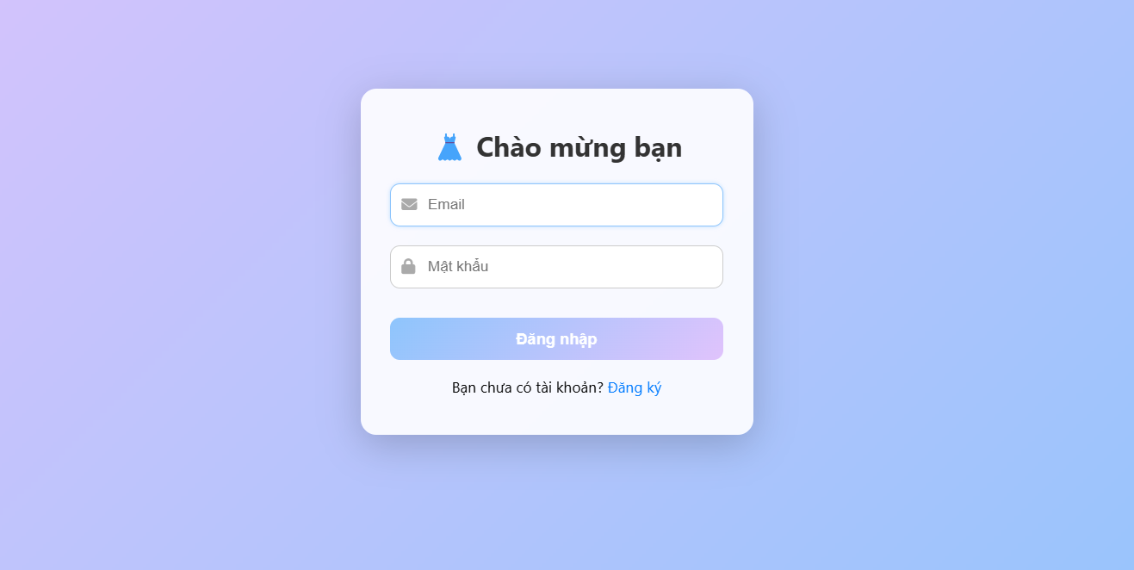

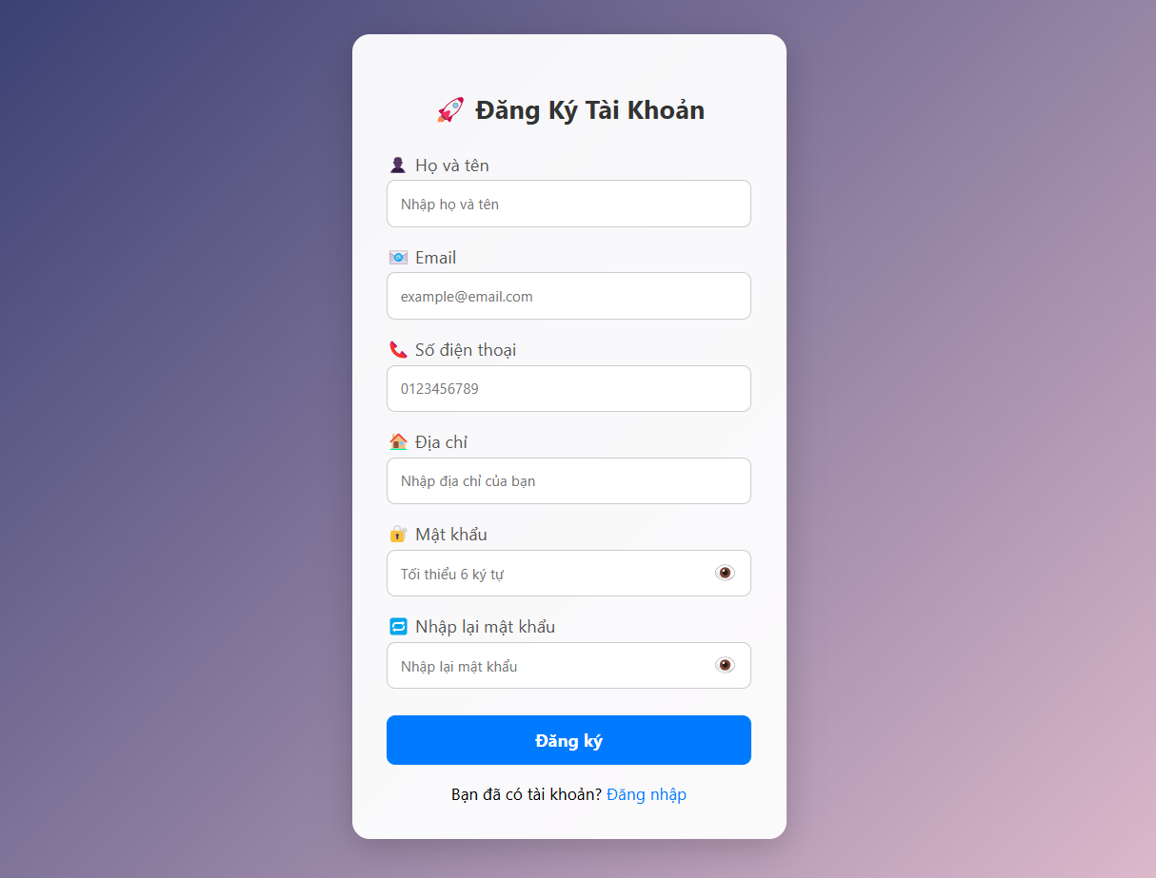

## **Giao diện trang chủ mua hàng online**

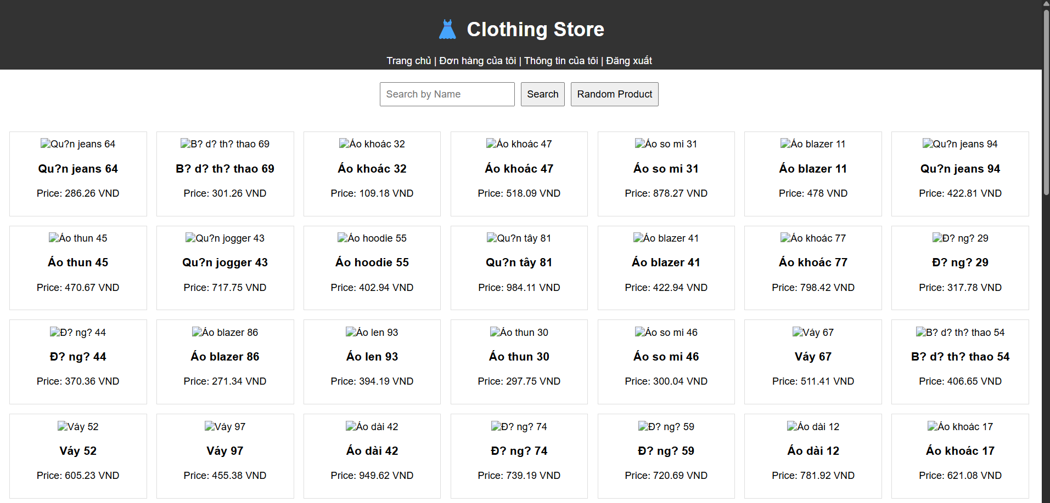

## **Thông tin cá nhân**

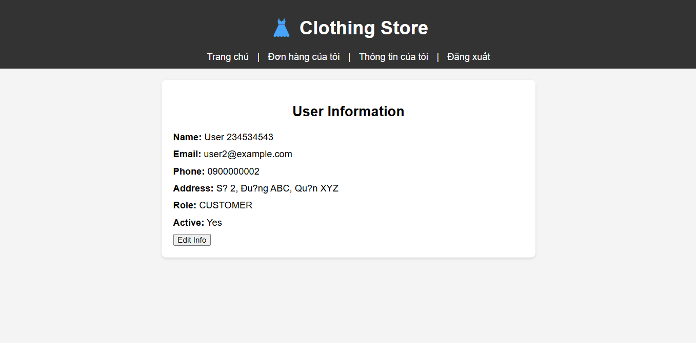

## **Trang chi tiết sản phẩm**

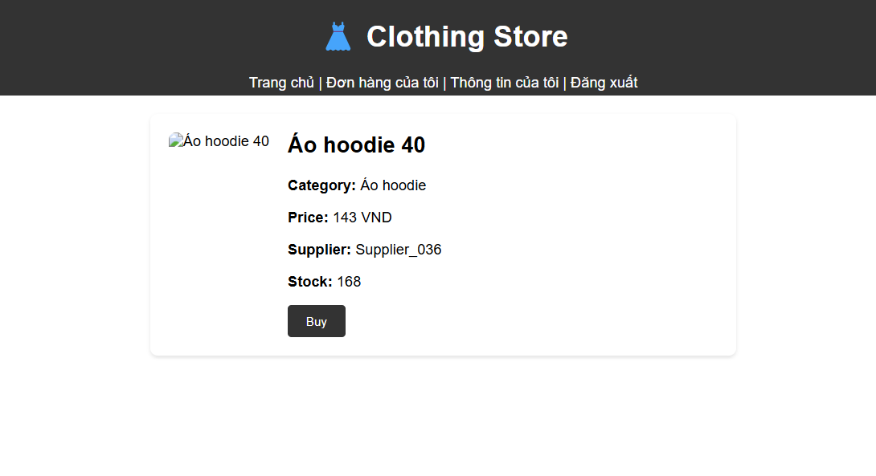

## **Trang thanh toán**

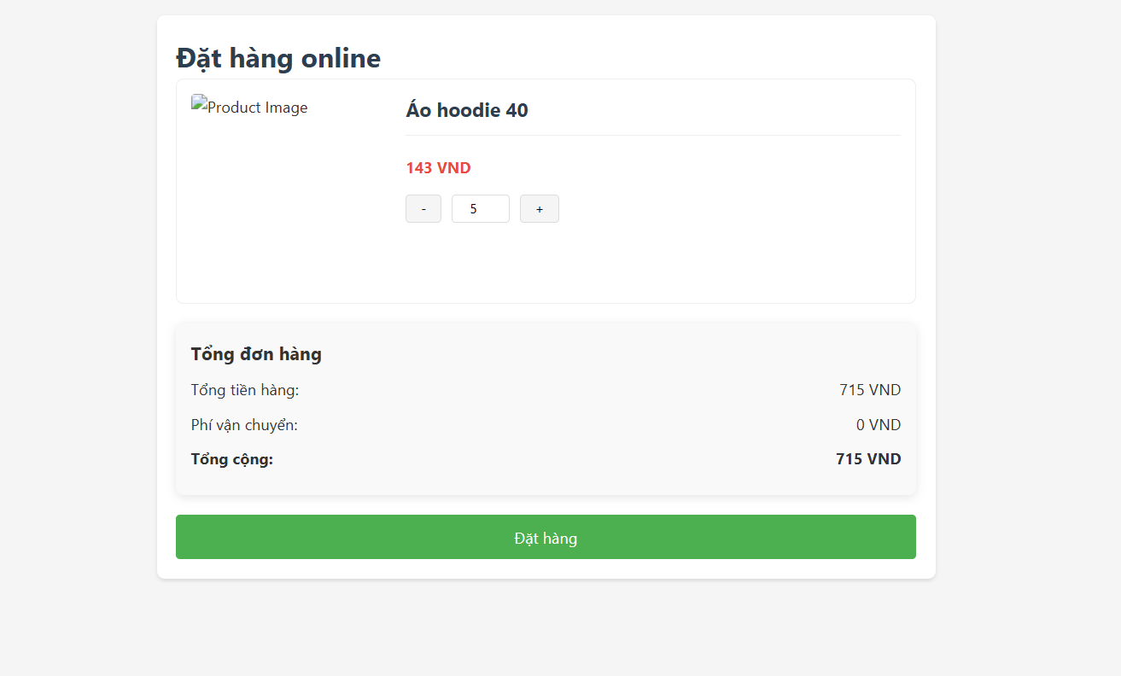

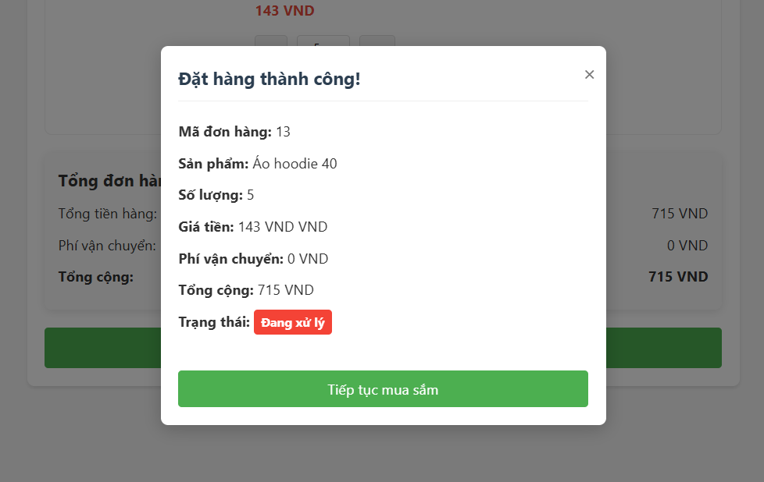

## **Trang lịch sử mua hàng**

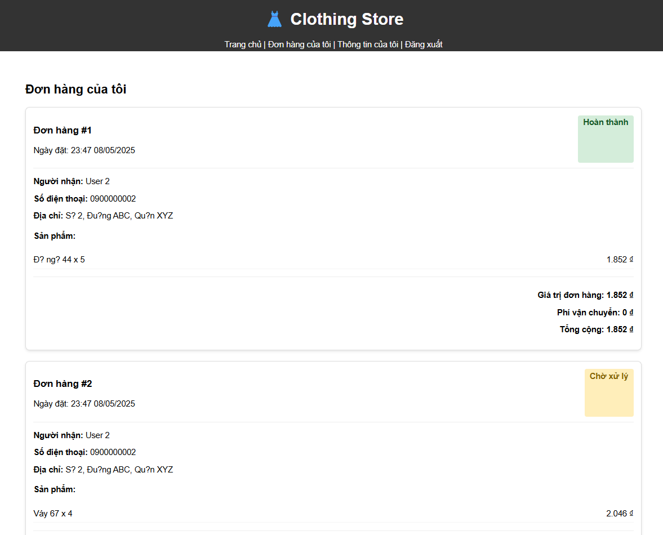

## **Trang tạo hóa đơn cho khách hàng**

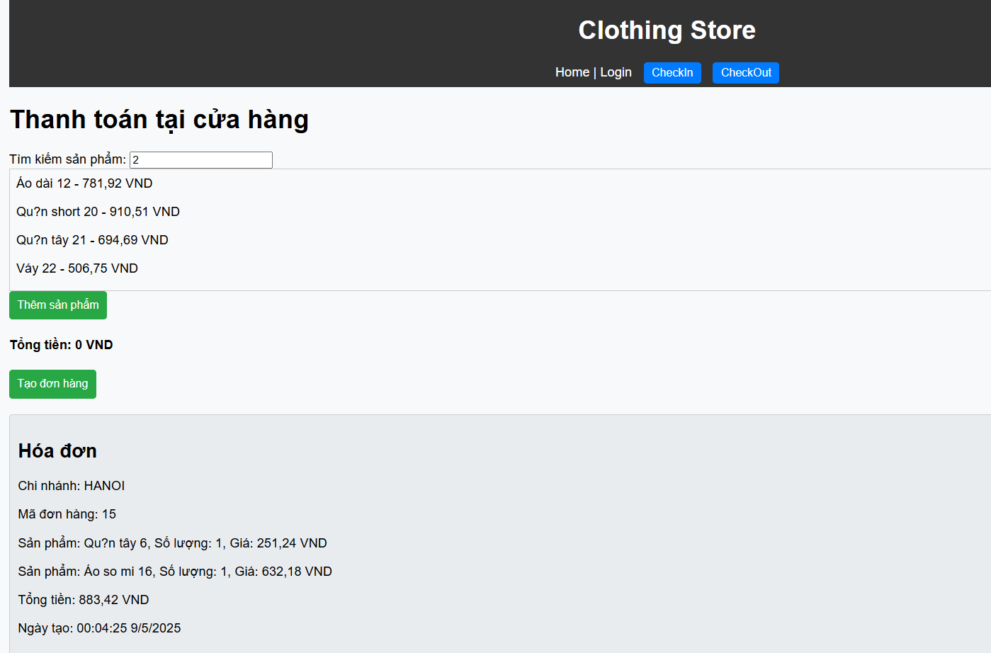

## **Chức năng chấm công cho nhân viên**

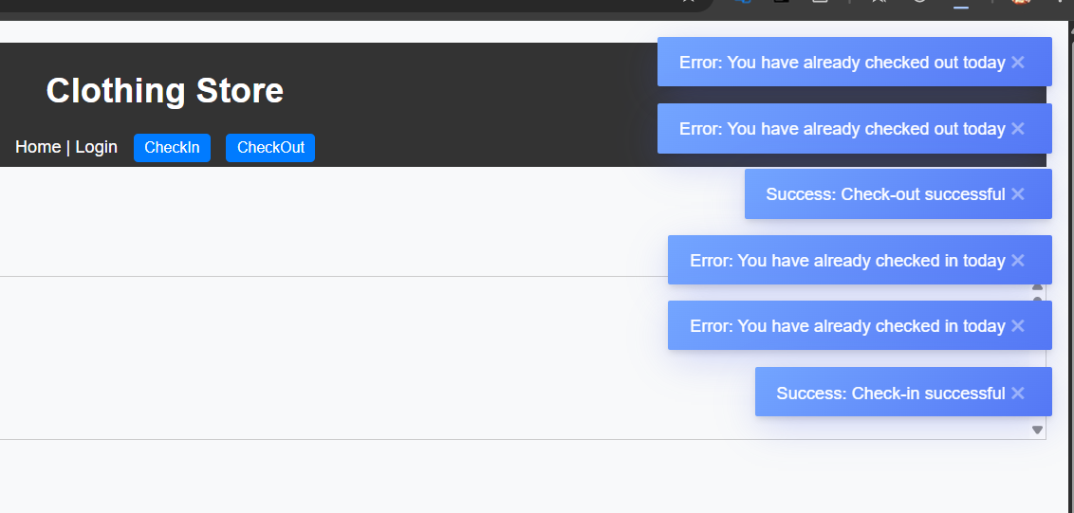

## **Trang dashboard**

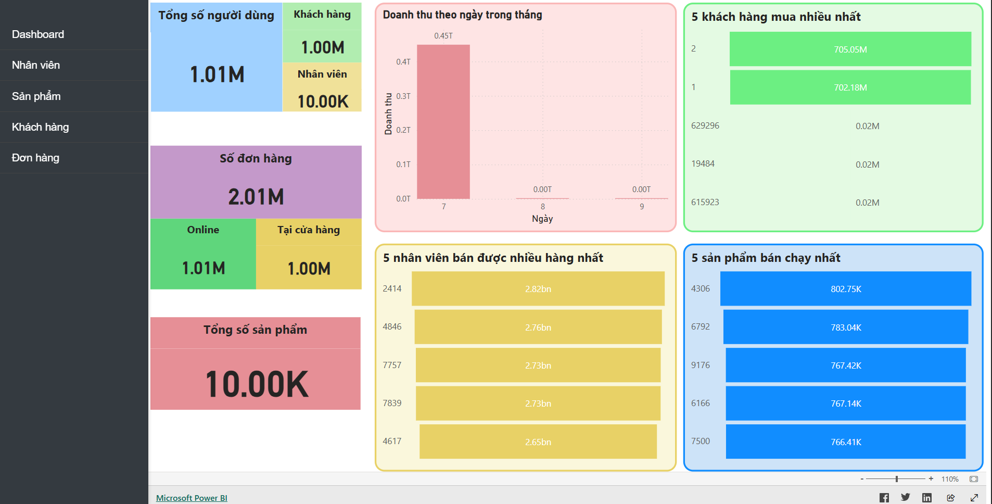

1. **Trang quản lý nhân viên**

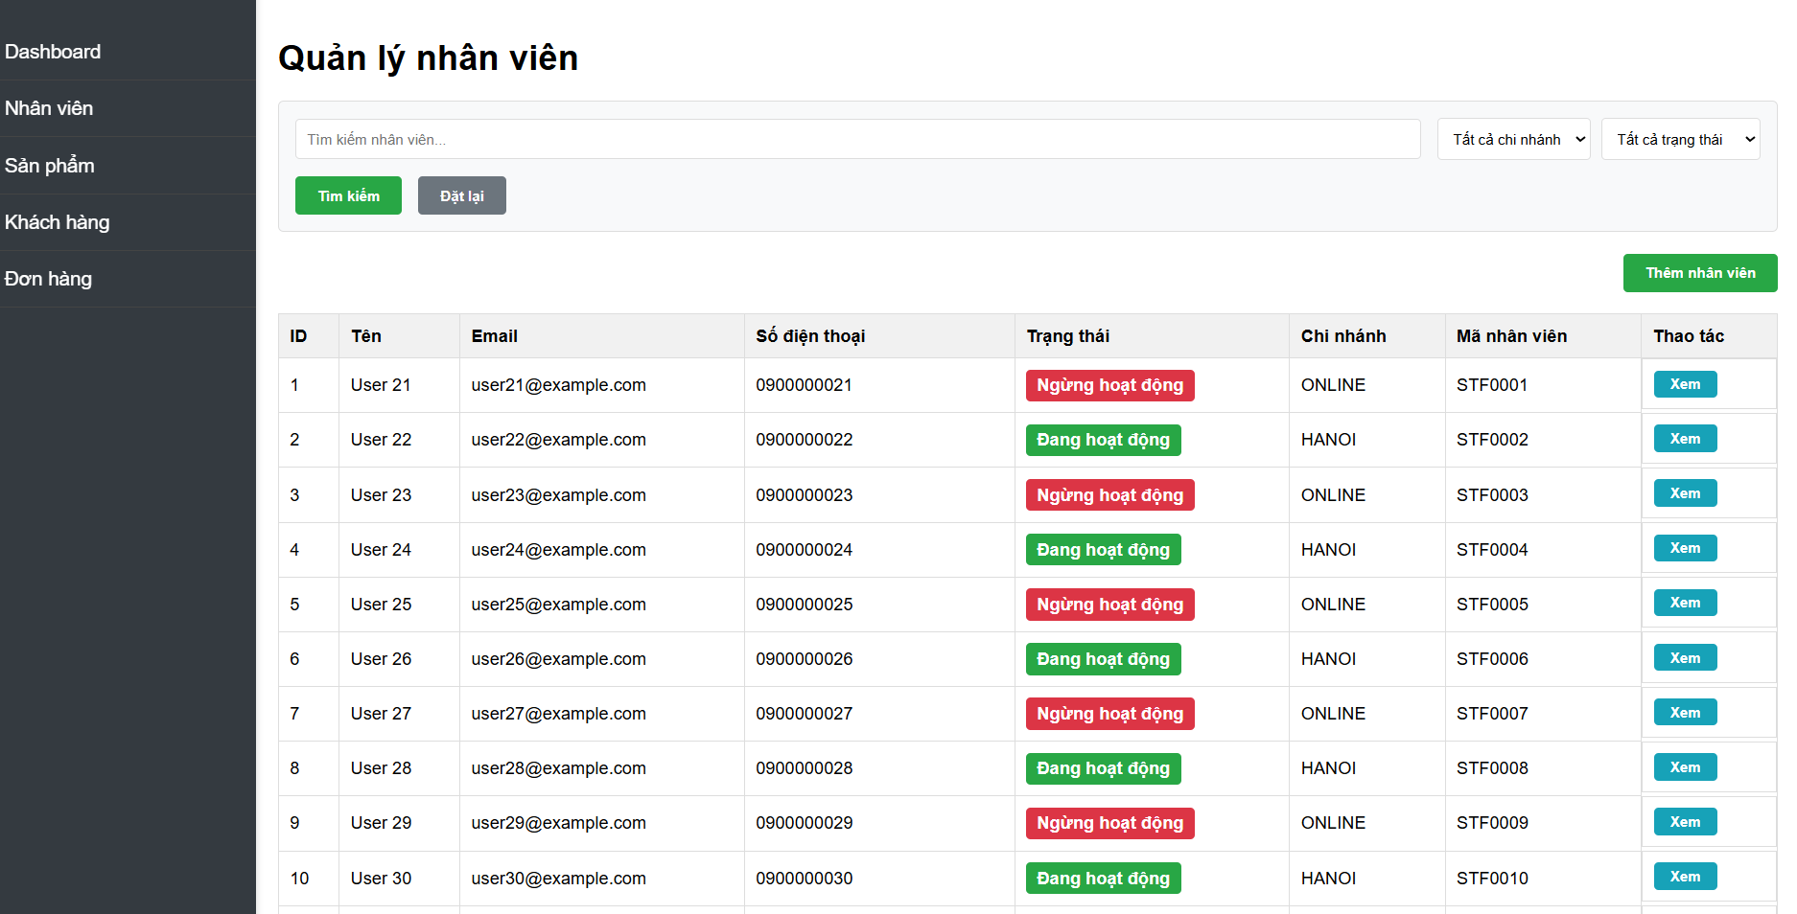

1. **Trang quản lý sản phẩm**

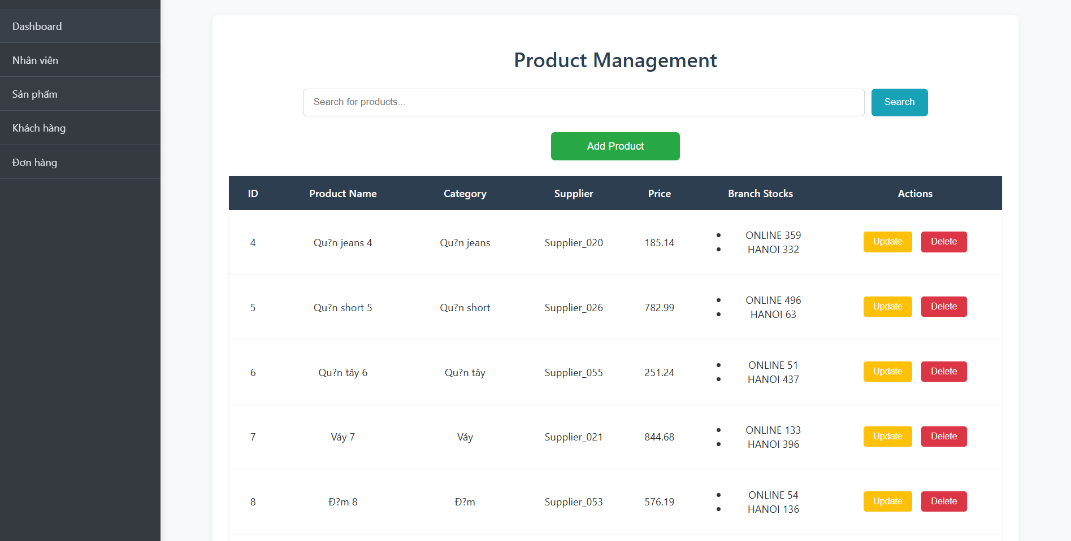

1. **Trang quản lý khách hàng**

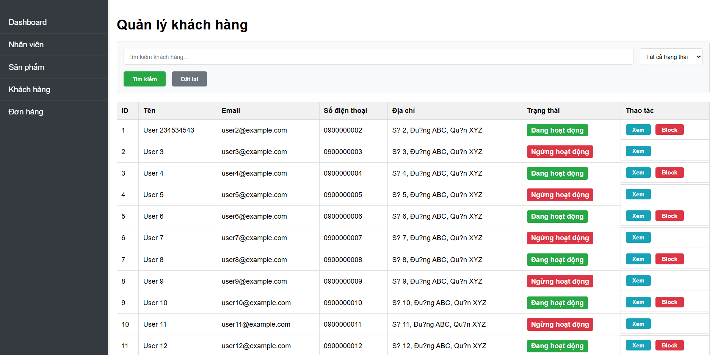

1. **Trang quản lý đơn hàng**

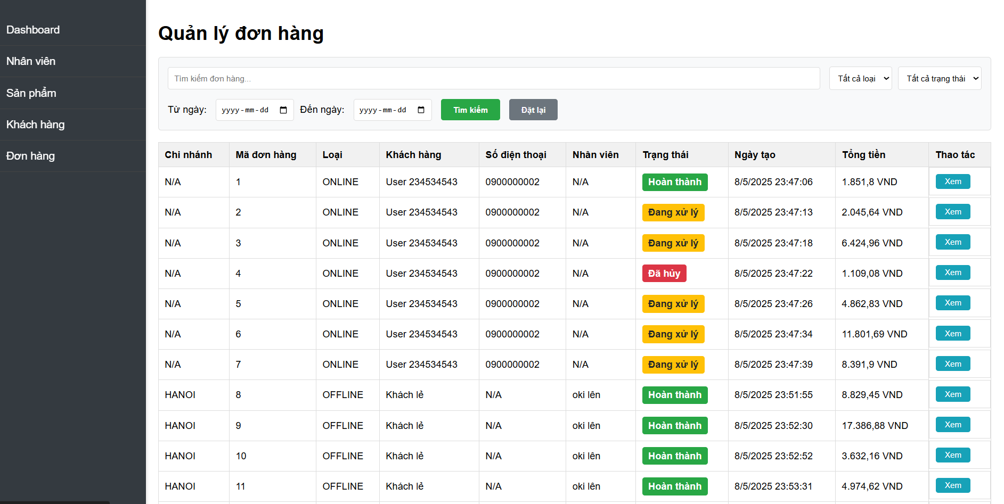

1. **Đánh giá điểm các thành viên**

|  |  |  |
| --- | --- | --- |
| Mã sinh viên - Họ và tên | Nội dung thực hiện | Điểm |
| B22DCKH004 - Ngô Việt Anh |  |  |
| B22DCKH040 - Nguyễn Hải Hiếu |  |  |
| B22DCKH044 - Trần Bá Hoàng |  |  |
| B22DCKH088 - Lê Đăng Phúc |  |  |
| B22DCKH108 - Nguyễn Đình Tiến |  |  |